Санкт-Петербургский национальный исследовательский университет информационных технологий, механики и оптики

Факультет инфокоммуникационных технологий Направление подготовки 11.03.02

Лабораторная работа №2

«Моделирование сети с топологией звезда»

Выполнили:

Швалов Даниил Андреевич К34211

Кротова Милена Игоревна К34201

Проверила:

Казанова Полина Петровна

Санкт-Петербург 2024

# Введение

**Цель работы**: научиться основам моделирования, конфигурации и тестирования сети в программе Cisco Packet Tracer.

# Ход работы

# Создание сети

В начале необходимо было построить и настроить схему сети, как предложено в задании, учитывая, что количество компьютеров у хабов с номерами 3 и 4 должно быть такое же количество компьютеров, что и последняя цифра ИСУ у каждого студента, выполняющего лабораторную (в нашем случае это 33672**9** и 41353**9**). Результат представлен на рисунке 1.

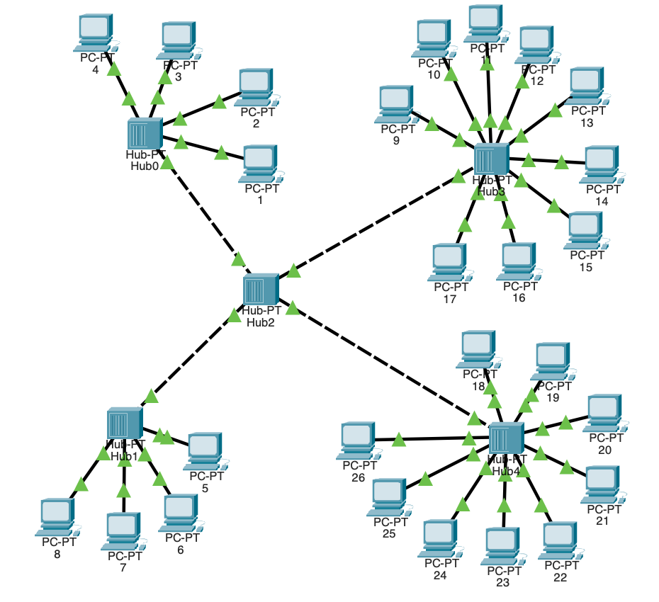

Рисунок 1 — Схема сети топологии звезда на базе концентраторов

Далее необходимо было настроить на каждой рабочей станции ip-адреса из диапазона 192.168.24.0 с маской подсети 255.255.255.0. Для удобства ориентирования каждый компьютеру было назначено имя с числом, соответствующим значению последнего числа из ip-адреса. Пример настройки представлен на рисунке 2.

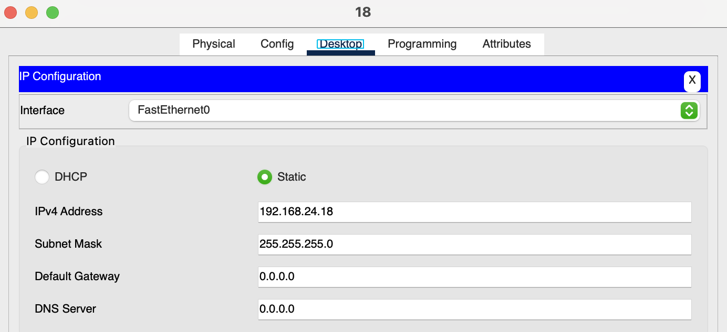

Рисунок 2 — Пример ip-конфигурации рабочей станции

Для проверки, что настройка адресов на станциях прошла успешно, была запущена команда ipconfig /all в терминале на машинах. Пример результата выполнения команды показан на рисунке 3.

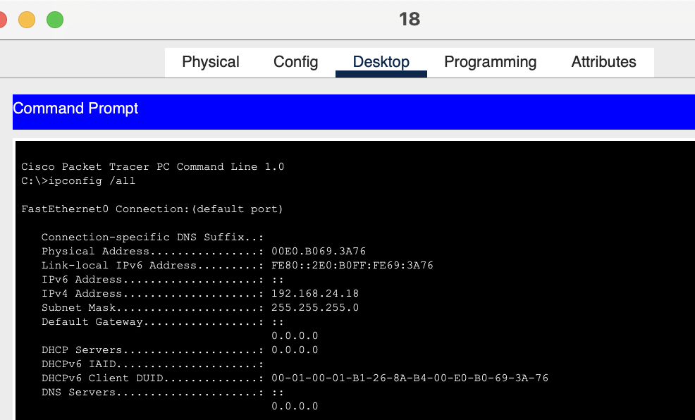

Рисунок 3 — Проверка правильности настройки ip-адреса и маски подсети

Для проверки доступности между узлами PC1 и PC2 на первом компьютере в командной строке запущена команда ping с запросом на второй компьютер, что показано на рисунке 4.

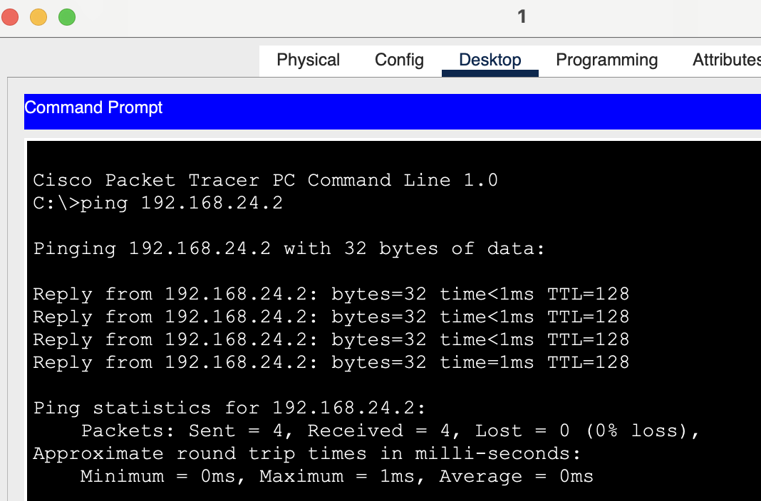

Рисунок 4 – Результат выполнения команды ping c PC1 на PC2

Также с помощью инструмента Simulation в приложении можно продемонстрировать результат посылки пакетов, что представлено на рисунке 5. Как видно ниже, пакет был послан по адресу на PC2, и также пришел ответ об успешном дохождении пакета, но также так как в сети используются концентраторы, то эти же пакеты были доставлены с помощью широковещания, и все остальные компьютеры сигнализируют, что данный пакет предназначен был не им.

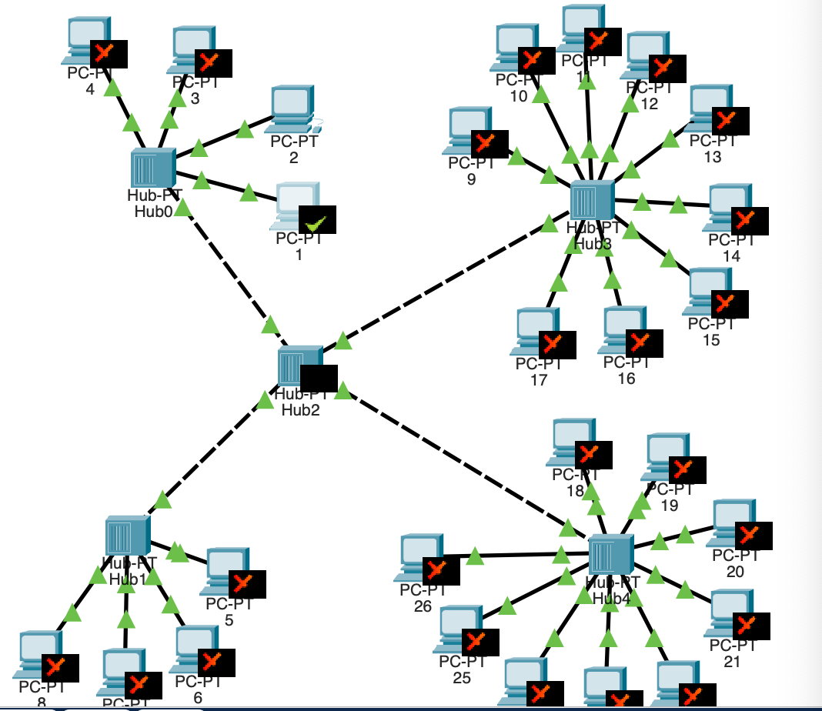

Рисунок 5 — Результат симуляции запуска команды ping с PC1 на PC2

Далее такая же процедура производится для проверки доступности между узлами PC1 и PC8, которые подключены к разным концентраторам. Результат выполнения команды представлен на рисунке 6.

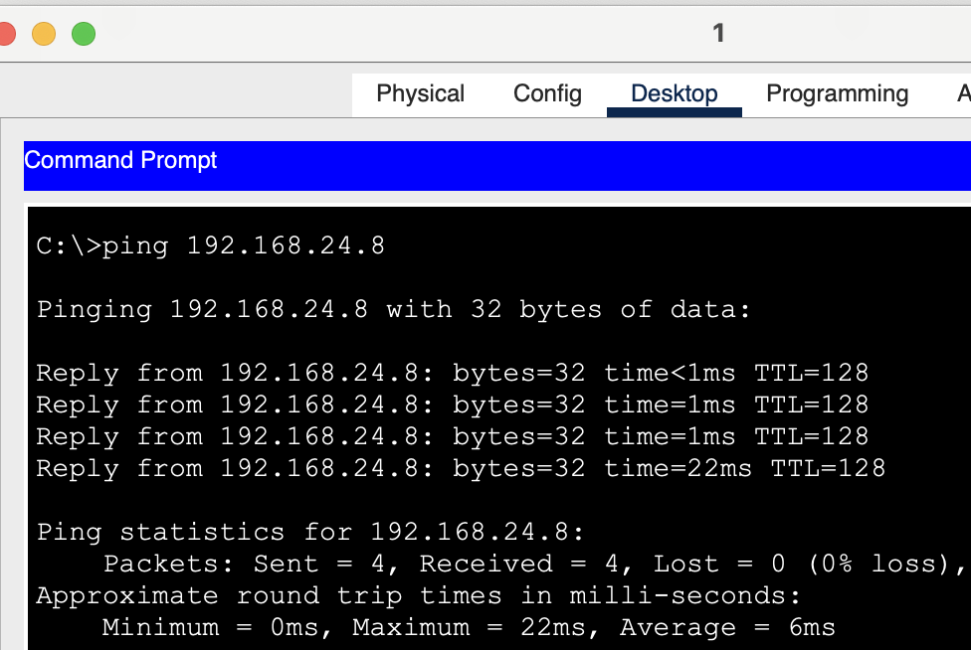

Рисунок 6 — Результат выполнения команды ping c PC1 на PC8

Тут так же, как и в предыдущем случае, из-за особенности работы концентратора запрос посылается всем подключенным компьютерам и элементам сети. И, как видно на рисунке 7, не только PC8 получил icmp-запрос, но и все остальные (компьютеры подключенные к Hub0 получили и отклонили запрос на предыдущем шаге симуляции).

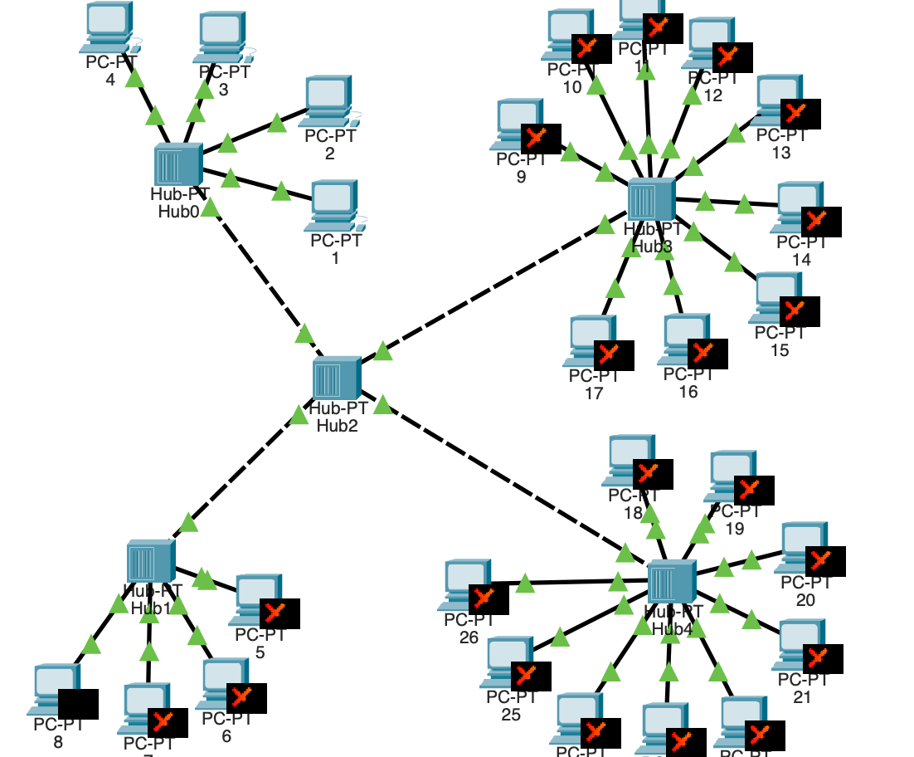

Рисунок 7 — Результат симуляции icmp-запроса PC1 на PC8

С доступностью между узлами PC1 и PCn (в нашем случае возьмем PC20), PC5 и PCnn (PC9) соответственно предыдущим примерам. Результаты выполнения запуска команды между узлами PC1 и PC20 и узлами PC5 и PC9 представлены на рисунках 8 и 9, соответственно.

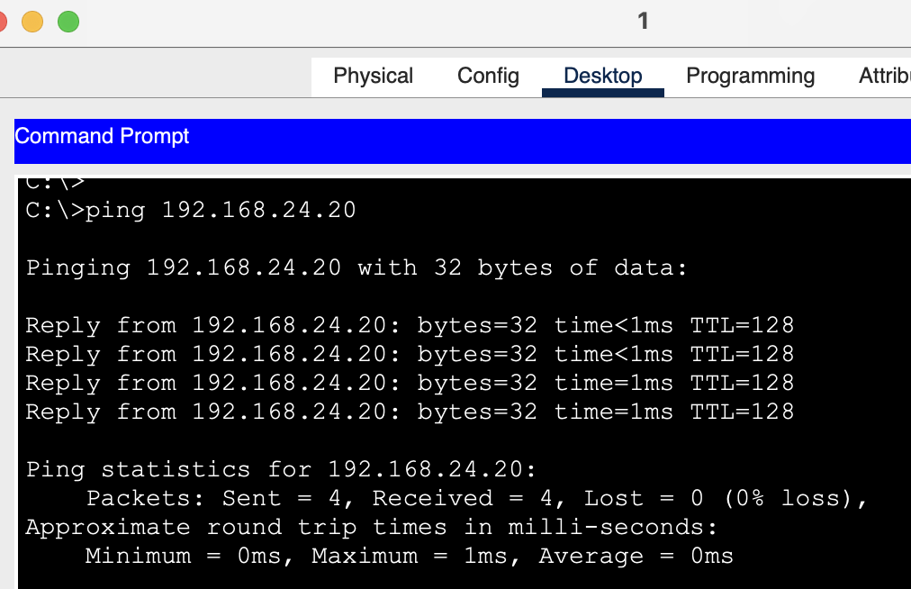

Рисунок 8 — Результат выполнения команды ping с PC1 на PC20

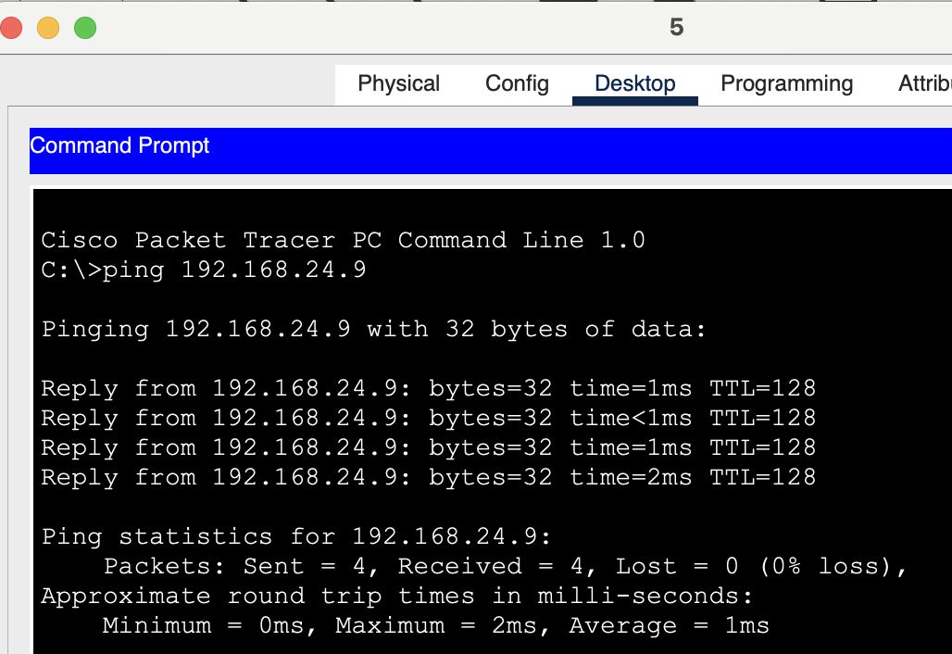

Рисунок 9 — Результат выполнения команды ping с PC5 на PC9

Из проделанных ранее запросов видно, что все компьютеры вне зависимости от того к какому концентратору подключены имеет доступ друг к другу в одной подсети, минус лишь в том, что пакеты рассылаются всем участникам сети.

# Формирование трафика

Согласно заданию, необходимо сначала загрузить сеть информационным трафиком. Для этого нужно использовать Traffic Generator в окне управления на компьютере источнике и настроить этот трафик на узел получатель, что должно соответствовать варианту задания (в наше случае это будет 3 вариант). Настроенный трафик между PC2 и PC5 представлен на рисунке 10.

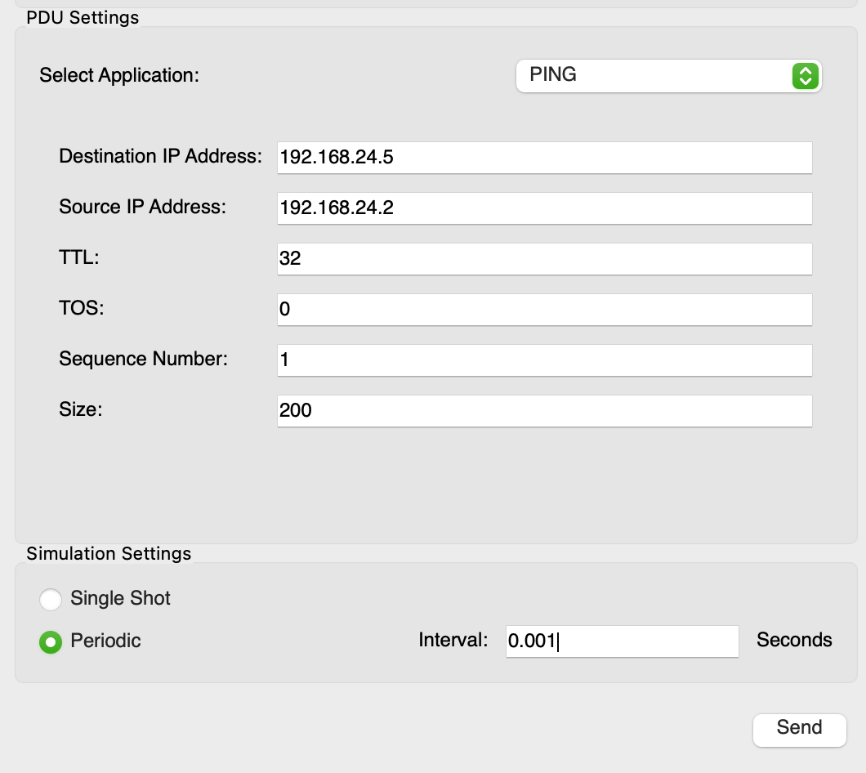

Рисунок 10 — Настройка Traffic Generator с PC2 на PC5

# Также нужно настроить второй поток информационного трафика с PC1 на PC10 c размером пакета 550 байт и периодом повторения 0.01 сек. Терминал Traffic Generator с произведенной соответствующей настройкой показан на рисунке 11.

# 

# Рисунок 11 — Настройка Traffic Generator с PC1 на PC10

# При этом необходимо для оценки потерь в сети при передачи каждого из заданных информационных потоков с помощью контрольного ping-сигнала с 100 запросов с PC5 на PC8. По условию нужно выбрать период повторения пакетов для каждого заданного информационного потока, составляющего загруженность, так, чтобы при передаче контрольного информационного потока коэффициент потери пакетов составлял 4-9%. В случае со значениями, заданными в таблице по заданию, выходит лишь 3% потерь, поэтому было принято решение сократить период передачи данных информационного потока с PC1 на PC10 с 0.01 до 0.005 секунд, так как при этом процент потерь составляет 6%, что можно увидеть на рисунке 12. Конфигурация трафика на PC1 представлена на рисунке 13.

# 

# Рисунок 12 — Потери пакетов запроса при одновременной работе двух информационных потоков

# 

# Рисунок 13 — Конечная настройка Traffic Generator с PC1 на PC10

# Далее необходимо было оценить потери в сети во время запроса и различной попеременной и совместной работе информационных потоков. Результат измерений представлен в таблице 1.

# Таблица 1 — Результаты измерения потерь в сети.

|  |  |  |  |  |
| --- | --- | --- | --- | --- |
| № испытания | Сетевой трафик | Состояние потока | Количество потерянных пакетов PC5-PC8 | Коэффициент потери пакетов, % |
| 1 | РС5-РС8, ping, n=100 | + | 0 | 0 |
| РС2-РС5, Traffic Generator N= 200,T=0.001 сек. | - |
| РС1-РС10, Traffic Generator N=550, T=0.005 сек. | - |
| 2 | РС5-РС8, ping, n=100 | + | 1 | 1 |
| РС2-РС5, Traffic Generator N= 200,T=0.001 сек. | + |
| РС1-РС10, Traffic Generator N=550, T=0.005 сек. | - |
| 3 | РС5-РС8, ping, n=100 | + | 0 | 0 |
| РС2-РС5, Traffic Generator N= 200,T=0.001 сек. | - |
| РС1-РС10, Traffic Generator N=550, T=0.005 сек. | + |
| 4 | РС5-РС8, ping, n=100 | + | 6 | 6 |
| РС2-РС5, Traffic Generator N= 200,T=0.001 сек. | + |
| РС1-РС10, Traffic Generator N=550, T=0.005 сек. | + |

# Замена концентраторов коммутаторами

# Согласно заданию, необходимо в схеме, созданной в упражнении 1, заменить Hub1, Hub2 и Hub5 заменить на коммутаторы 2960. Результат замены представлен на рисунке 14.

# 

# Рисунок 14 — Схема с замененными концентраторами на коммутаторы

# Далее необходимо было повторить загрузку информационным потоком для текущей сети в соответствии с нашим вариантом, как в прошлом задании. Таким же образом с PC5 на PC8 были послами ping-запросы при различных включениях информационных потоков с PC2 на PC5 с размером пакета 200 байт и периодом повторения 0.001 секунда и PC1 на PC10 с размером пакета 550 байт и периодом повторения запроса 0.005 секунд, отличающегося от табличного, используемого в прошлом измерении для чистоты эксперимента. Как видно из таблицы 2, благодаря коммутатору все потери сведены к нулю.

# Таблица 2 — Результаты измерения потерь в сети с коммутаторами.

|  |  |  |  |  |
| --- | --- | --- | --- | --- |
| № испытания | Сетевой трафик | Состояние потока | Количество потерянных пакетов PC5-PC8 | Коэффициент потери пакетов, % |
| 1 | РС5-РС8, ping, n=100 | + | 0 | 0 |
| РС2-РС5, Traffic Generator N= 200,T=0.001 сек. | - |
| РС1-РС10, Traffic Generator N=550, T=0.005 сек. | - |
| 2 | РС5-РС8, ping, n=100 | + | 0 | 0 |
| РС2-РС5, Traffic Generator N= 200,T=0.001 сек. | + |
| РС1-РС10, Traffic Generator N=550, T=0.005 сек. | - |
| 3 | РС5-РС8, ping, n=100 | + | 0 | 0 |
| РС2-РС5, Traffic Generator N= 200,T=0.001 сек. | - |
| РС1-РС10, Traffic Generator N=550, T=0.005 сек. | + |
| 4 | РС5-РС8, ping, n=100 | + | 0 | 0 |
| РС2-РС5, Traffic Generator N= 200,T=0.001 сек. | + |
| РС1-РС10, Traffic Generator N=550, T=0.005 сек. | + |

# Ответы на вопросы.

# 1. Как изменилось количество потерянных пакетов в структурированной сети по сравнению с сетью с общим доменом коллизий, состоявшей только из концентраторов?

# Потерянных пакетов не стало после замены концентраторов на коммутаторы, так как запросы стали направленные, а не широковещательные, что значительно снизило нагрузку на всю сеть.

# 2. Есть ли необходимость заменять концентраторы Hub3 и Hub4 на коммутаторы? Почему?

# В нашем конкретном случае, где мы замеряем запросы между PC5 и PC8, которые связаны одним и тем же коммутатором, смысла нет. Но в случае, когда это полноценная сеть и, например, общение осуществляется так же и между компьютерами, подключенными к этим хабам (а у каждого хаба их 9), то это имеет смысл, так как каждый запрос от любого из этих компьютеров будет создавать загруженность на этом участке сети.

# Создание статической маршрутизации

# Для выполнения упражнения необходимо было создать новую схему базовой сети, состоящую из трех маршрутизаторов, трех коммутаторов и рабочих станций, при этом под первым и вторым коммутаторами должно быть по 2 рабочие станции, а под третьим коммутатором, согласно последней цифре номера ИСУ обоих студентов (336729 и 413539), их должно быть 9. Схема сети представлена на рисунке 15.

# 

# Рисунок 15 — Схема базовой сети

# Затем необходимо было задать с помощью командной строки управления устройствами ip-адреса и маски маршрутизаторам и рабочим станциям, согласно таблице задания. Пример конфигурации маршрутизатора R1 в сетях с R2 и S1 представлен на рисунке 16.

# 

# Рисунок 16 — Пример конфигурации маршрутизатора R1

# Также необходимо было установить связь на физическом и канальном уровне между соседними маршрутизаторами по последовательному сетевому интерфейсу. На интерфейсах маршрутизаторов на подключенных интерфейсах была использована команда no shut. Результат установления связи представлен на рисунке 17.

# 

# Рисунок 17 — Установленная связь между коммутаторами и маршрутизаторами

# Далее необходимо было добиться возможности пересылки данных между соседними объектами сети. Для демонстрации результата на рисунках 18, 19 и 20 представлены запросы и рабочих станций до соответствующих им маршрутизаторов из их сегмента сети (P1-R1, P3-R2, P5-R3).

# 

# Рисунок 18 — Результат ping-запроса с P1 на R1

# 

# Рисунок 19 — Результат ping-запроса с P3 на R2

# 

# Рисунок 20 — Результат ping-запроса с P5 на R3

# Затем необходимо было настроить статические маршруты на маршрутизаторах R1, R2 и R3 по умолчанию к сетям локальных компьютеров в их подсетях. Настройка производилась с помощью команды ip route. Как результат, все компьютеры вне зависимости от подсети могут пинговать друг друга, что представлено на рисунках 21-22.

# 

# Рисунок 21 — Запрос от P1 из подсети 192.168.1.0/24 к P3 из 192.168.2.0/24

# 

# Рисунок 22 — Запрос от P4 из подсети 192.168.2.0/24 к P8 из 192.168.3.0/24

# Также необходимо было в режиме симуляции наблюдать процесс обмена данными по протоколу ICMP между компьютерами. В симуляции с помощью simple PDU был смоделирован ping-запрос от P1 к P5 из разных подсетей. На рисунке 23 можно наблюдать как запрос только отправляется от первой рабочей станции.

# 

# Рисунок 23 — Начало ping-запроса с P1 на P5

# Далее письмо достигает P5, пройдя через 3 маршрутизатора, что представлено на рисунке 24.

# 

# Рисунок 24 — Получение запроса рабочей станцией P5

# Далее для подтверждения получения запроса P5 посылает ответ обратно P1, что показано на рисунке 25.

# 

# Рисунок 25 — Подтверждение получения запроса

# Ping-запрос происходит с помощью ip-адреса, однако для того чтобы отправить запросы, необходимо так же знать и MAC-адрес, а для чтобы узнать MAC-адрес по ip-адресу, используется протокол arp. Когда компьютер посылает ping-запрос в другую подсеть, как было продемонстрировано в нашем случае, он сообщает маршрутизатору, что необходимо передать данное сообщение на такой-то ip-адрес, но MAC-адрес неизвестен. Маршрутизатор в свою очередь смотрит по своей таблице маршрутизации и отправляет туда, куда было прописано до тех пор, пока другой маршрутизатор не находится в той же сети, что и получатель, и по уже сделанным им запросам с помощью протокола arp, определяет кому принадлежит ip-адрес и соответствующий ему MAC-адрес.

# На примере маршрутизатора R1 разберем конфигурационный файл с значимыми с пояснением значения команд. По порядку на рисунке 26 представлены различные интерфейсы маршрутизатора.

# 

# Рисунок 26 — Конфигурационный файл маршрутизатор R1

# Первый интерфейс FastEthernet0/0, на нем с помощью команды ip address установлен ip-адрес и маска подсети 192.168.1.1/24. На следующем работающем интерфейсе Serial2/0 также с помощью команды ip address был установлен ip-адрес и маска подсети 172.16.1.1/24. Остальные интерфейсы, где присутствует строка shutdown, не имеют подключений.

# Далее в блоке ip classes прописана статическая маршрутизация с помощью команды ip route, где как видно, прописано, что при обращении на ip-адрес в подсети 192.168.2.0 с маской 255.255.255.0 и 192.168.3.0 с маской 255.255.255.0 необходимо обратиться на адрес 172.16.1.2 (соседний маршрутизатор).

# Настройка динамической маршрутизации

# Согласно заданию необходимо настроить динамическую маршрутизацию. Для этого первым делом были удалены статические правила маршрутизации на R1, R2 и R3, что показано на рисунках 27-29 соответственно.

# 

# Рисунок 27 — Таблица маршрутизации роутера R1

# 

# Рисунок 28 — Таблица маршрутизации роутера R2

# 

# Рисунок 29 — Таблица маршрутизации роутера R3

# Далее необходимо было включить поддержку протокола RIP на всех маршрутизаторах сети. Для этого использовалась команда router rip и последующее добавление сетей, с которыми работает каждый маршрутизатор командой network. Результаты настройки динамической маршрутизации представлены в таблицах маршрутизации роутеров R1, R2 и R3 на рисунках 30-32 соответственно.

# 

# Рисунок 30 — Таблица маршрутизации после настройки на R1

# 

# Рисунок 31 — Таблица маршрутизации после настройки на R2

# 

# Рисунок 32 — Таблица маршрутизации после настройки на R3

# Также по заданию необходимо было посмотреть список протоколов маршрутизации, работающих на узлах сети. Для этого была использована команда show ip protocols. Результат показан на рисунке 33. Как видно, используется только протокол маршрутизации rip.

# 

# Рисунок 33 — Протоколы маршрутизации

# Затем необходимо было удостовериться в возможности пересылки данных по протоколу IP между любыми объектами сети. Для этого используем ping-запрос между P1 и P5 из разных подсетей. Результат запроса представлен на рисунке 34.

# 

# Рисунок 34 — Результат ping-запроса между P1 и P5

# Также необходимо было переключиться в режим Симуляции и провести наблюдение сети для более показательной проверки доступности всех сегментов сети. Для наглядности отправим ICMP запрос с P3 на P2 из разных сегментов сети. Результаты представлены на рисунках 35-.

# 

# Рисунок 35 – Отправление ICMP запроса с компьютера P3

# 

# Рисунок 36 — Получение запроса компьютером P2 от P3 и отправление подтвеждения получения

# 

# Рисунок 37 — Получение подтверждения о получении запроса от P3

# Пример значимых фрагментов конфигурационного файла маршрутизатора R2 представлен на рисунке 38.

# 

# Рисунок 38 — Конфигурационный файл маршрутизатора R2

# Как можно видеть, сверху записаны интерфейсы имеющие и не имеющие подключения данного маршрутизатора. Serial2/0 назначен адрес 172.16.1.2 с маской 255.255.255.0 с определенным временем работы. Serial3/0 назначен адрес 10.1.1.1 с маской 255.0.0.0, а остальные интерфейсы не имеют подключений. Далее идет запись о том, что на маршрутизаторе работает протокол динамической маршрутизации rip с версией 2 на сетях 10.0.0.0, 172.16.0.0 и 192.169.2.0.

# Ответы на вопросы

# Какой основной принцип работы протоколов маршрутизации в сетях с коммутацией пакетов?

# Каждый пакет данных имеет заголовок, содержащий информацию о предполагаемом пункте назначения пакета и номер пакета. По мере того, как пакет перемещается к месту назначения, несколько маршрутизаторов могут маршрутизировать его несколько раз. Каждый узел (маршрутизатор) проверяет адрес назначения пакета и передает его на следующий переход на пути к назначению.

# Что такое метрика маршрута?

Метрика маршрута (route metric) — это числовое значение, которое присваивается маршрутизатором каждому маршруту в таблице маршрутизации. Это значение отражает стоимость или предпочтительность маршрута для доставки пакетов до конечного назначения.

# Объясните технологию MPLS ТЕ обзорно.

# MPLS TE (Многопротокольное Коммутация Меток с Инженерным Обеспечением Трафика) – механизм, использующий метки для передачи пакетов между узлами в сети и оптимизирующий трафик на основе ограничений, таких как пропускная способность, задержка и приоритет. MPLS TE обеспечивает масштабируемость, качество обслуживания, оптимизацию трафика и высокую доступность сети. Она широко используется в сетях провайдеров, крупных корпоративных сетях и центрах обработки данных.

# Вывод

В ходе выполнения лабораторной работы получены основы моделирования, конфигурации, тестирования сети и настройки статической и динамической маршрутизации в программе Cisco Packet Tracer.